NASTAVA NA DALJINU, 2. RAZRED
NASTAVNA JEDINICA: SABAHSKI FARZ

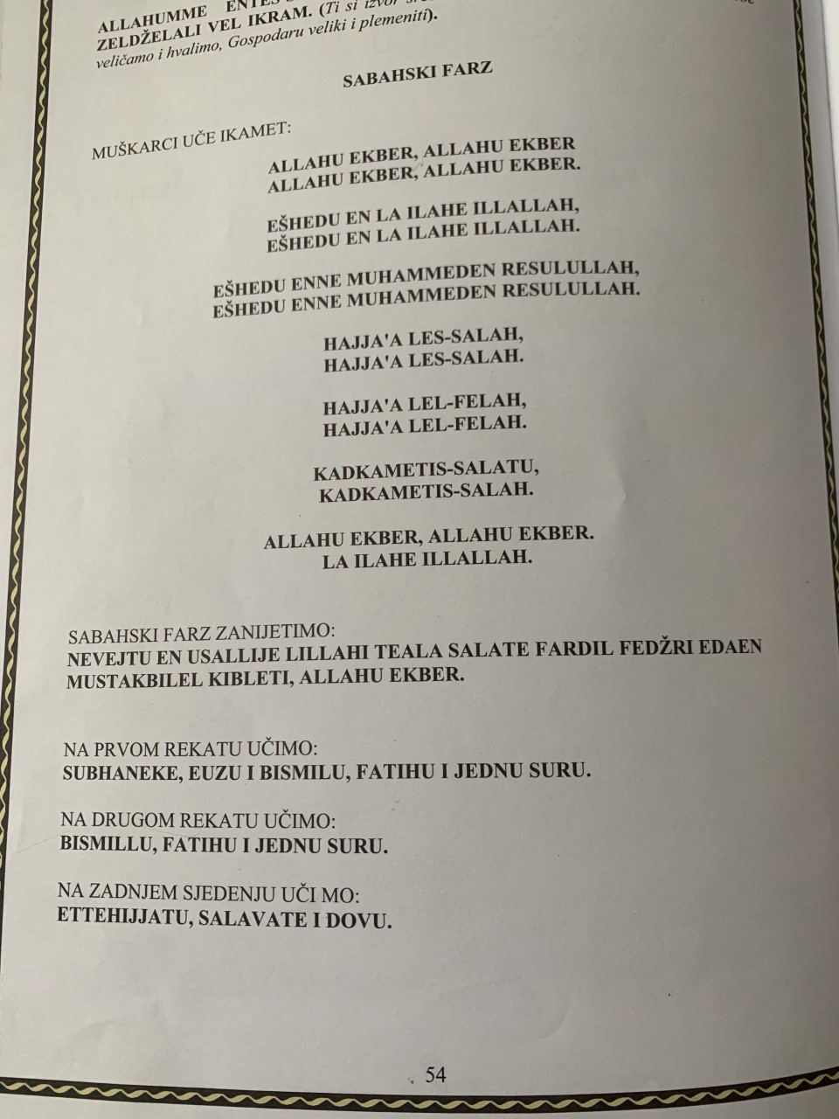

ESSELAMU ALEJKUM, DRAGE UČENICE I UČENICI!

NAKON ŠTO SMO NAUČILI KLANJATI SABAHSKI SUNNET RED JE DA NAUČIMO I SABAHSKI FARZ.

SVE JE ISTO KAO I KOD SABAHSKOG SUNNETA, OSIM ŠTO JE RAZLIKA U NIJJETU I ŠTO DEČKI PRIJE STUPANJA NA FARZ MORAJU PRUČITI IKAMET.
IKAMET JE ISTO KAO I TEKST EZANA, OSIM ŠTO SE POSLIJE RIJEČI HAJJA'ALEL-FELAH DODAJU DVA PUTA RIJEČI KAD KAMETI-S-SALAH (NAMAZ UPRAVO POČINJE)

TEKST O SABAHSKOM FARZU SE NALAZI U VAŠIM UDŽBENICIMA NA STRANI 54.

ZADATAK:
Ponoviti tekst ezana i naučiti tekst ikameta!

U nijjetima sabahskog sunneta i farza napišite riječi koje nedostaju, kao i na učenju na namaskim rekatima sabahskog farza:

SabahskisSunnet!
NEVEJTU EN USALLIJE LILLAHI TEALA SALATE __________ FEDŽRI, EDAEN MUSTAKBILEL KIBLETI_______________________.

Sabahski farz!
NEVEJTU EN USALLIJE LILLAHI TEALA SALATE __________ FEDŽRI, EDAEN MUSTAKBILEL KIBLETI_______________________.

Učenje na namaskim rekatima sabahskog farza:
- rekat: _______________, ______________, ____________, ____________, __________________.
- rekat: __________________, _______________; _______________.
Sjedenje: ________________, _______________, _________________.

Za lakše pamćenje ikameta, možete pogledati video na:
https://youtu.be/FOVsRnjNR8U

Kada naučiš, odigraj igricu na: https://learningapps.org/view1574945

